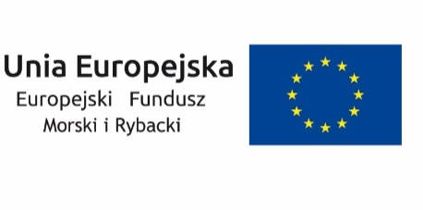

Działanie 4.2 Realizacja lokalnych strategii rozwoju kierowanych przez społeczność, w tym koszty bieżące i aktywizacja

Zakres operacji: Wspieranie i wykorzystanie atutów środowiska na obszarach rybackich i obszarach akwakultury, w tym operacji na rzecz łagodzenia zmian klimatu obejmujący przywracanie lub zabezpieczanie potencjału produkcyjnego sektora rybołówstwa i akwakultury lub odtwarzanie pierwotnego stanu środowiska obszarów rybackich i obszarów akwakultury, w przypadku jego zniszczenia w wyniku zdarzeń noszących znamiona klęski żywiołowej lub szkody spowodowanej działalnością chronionych gatunków zwierząt.
Cel operacji: Zabezpieczanie potencjału produkcyjnego sektora rybołówstwa przed szkodliwą działalnością chronionych gatunków zwierząt - kormoranów poprzez zakup specjalistycznych urządzeń wykorzystywanych do walki z nimi.
Tytuł operacji: Przeciwdziałanie kłusownictwu na obszarach rybackich przez Gospodarstwo Rybackie „Mikołajki” cz. II
Beneficjent: Gospodarstwo Rybackie Mikołajki sp. z o.o.
Wysokość dofinansowania operacji: 19 961,00 zł, w tym wkład z EFMiR: 16 966,85 zł.
Zakres rzeczowy operacji, zakup: kamery termowizyjnej (lornetki), latarek, kombinezonów wypornościowych kamizelek ratunkowych.

